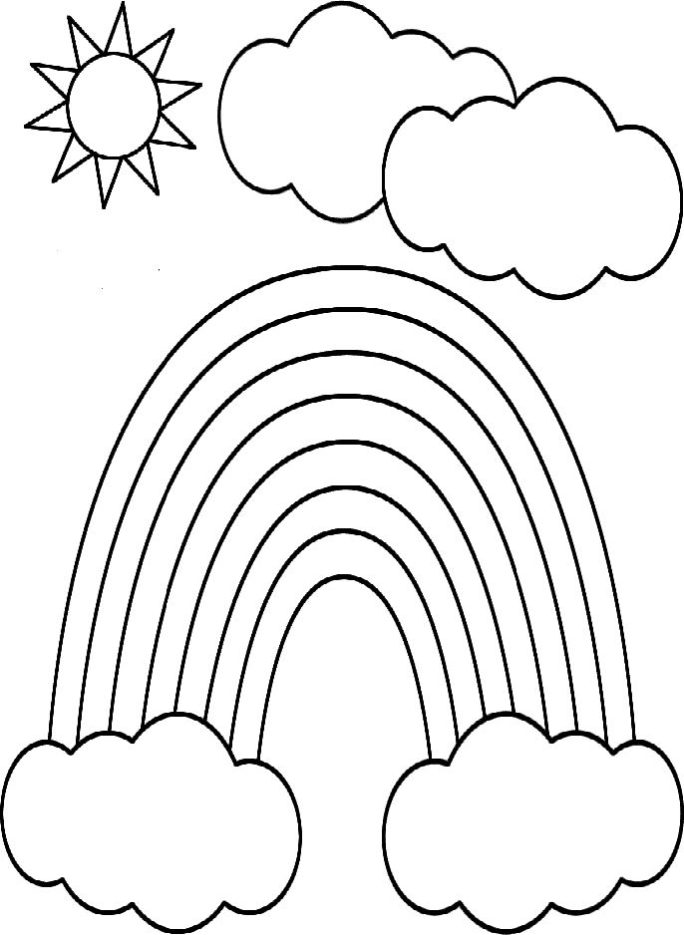

Je peux faire 10!

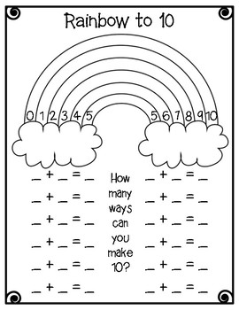

Combien de façons de faire 10?

Je peux faire Dix!

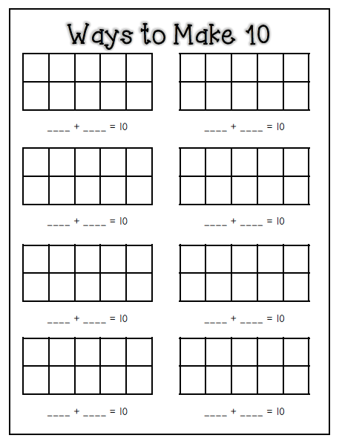

**Façons de faire 10 !**